 | 

LES EPREUVES PUSH CARS

Le push car

Le Push car est un véhicule possédant au moins trois roues, un système de direction (quel qu’il soit), sans moteur ni système de freinage. Sa propulsion et son freinage sont effectués par les pousseurs. Le pilote doit être le seul à pouvoir maîtriser la direction de l’engin.
Pour connaître toutes les caractéristiques que doit posséder un push car pour être homologué, prendre connaissance du règlement régional d’Ile de France (disponible aux Francas de Seine Saint Denis ou sur
http://francasseinesaintdenis.joueb.com/news/tous-les-outils-pour-la-saison-2010

Les catégories d’âge des push cars

Catégorie | Tranche d’âge des enfants | Numéro de course
PCM | De 4 à 5 ans | De 01 à 99
PC1 | De 6 à 7 ans | De 1000 à 1999
PC2 | De 8 à 9 ans | De 2000 à 2999
PC3 | De 10 à 12 ans | De 3000 à 3999
PC4 | De 13 à 17 ans | De 4000 à 4999
PC8 | Handisport | De PC 8000 à 8999

Le relais Push-cars

Chaque équipage est constitué de 7 équipiers (1 pilote et 6 pousseurs). Le pilote ne change pas au relais.
L’équipe de pousseurs du départ donne le relais à 2 autres pousseurs qui attendent dans la première zone prévue à cet effet. Ceux-ci vont jusqu’à la seconde zone où de nouveaux pousseurs prennent le relais. Ces derniers vont jusqu’à la ligne d’arrivée.

Chaque course est chronométrée. Le temps retenu sera le meilleur temps obtenu sur les deux ou trois manches.

Les zones de relais sont également les zones de freinage. Les pousseurs doivent veiller à arrêter leur push car à l’intérieur de celle-ci pour permettre le relais en toute sécurité.

La piste est matérialisée par traçage au sol, bottes de paille, cônes… Le pilote doit rester sur la piste sans mordre ni toucher la matérialisation.

Les erreurs de pilotage, le non arrêt aux zones de relais entraînent, à chaque fois, une pénalité de 5 secondes ajoutée au temps effectué.

Les relais Push-Cars s’effectuent sur deux ou trois manches.

Pour les catégories PCM et PC1 (4 / 7 ans), en plus du temps effectué, un second résultat est pris en compte : la distance effectuée par le push car après la ligne de lâchage. La distance retenue est la plus longue distance parcourue sur les deux ou trois manches. Les deux résultats sont indépendants.

Configuration des pistes de relais Push-cars

Description de la piste de relais des 4 / 7 ans (catégories PCM et PC1) :
Piste d’environ 60 mètres sur 2 couloirs de 3 mètres. Elle est située sur le circulaire, à proximité de l’entrée Tapis Vert, possède des courbes, deux points de relais de 3 mètres de long, une ligne de lâchage matérialisée et une zone de glisse.

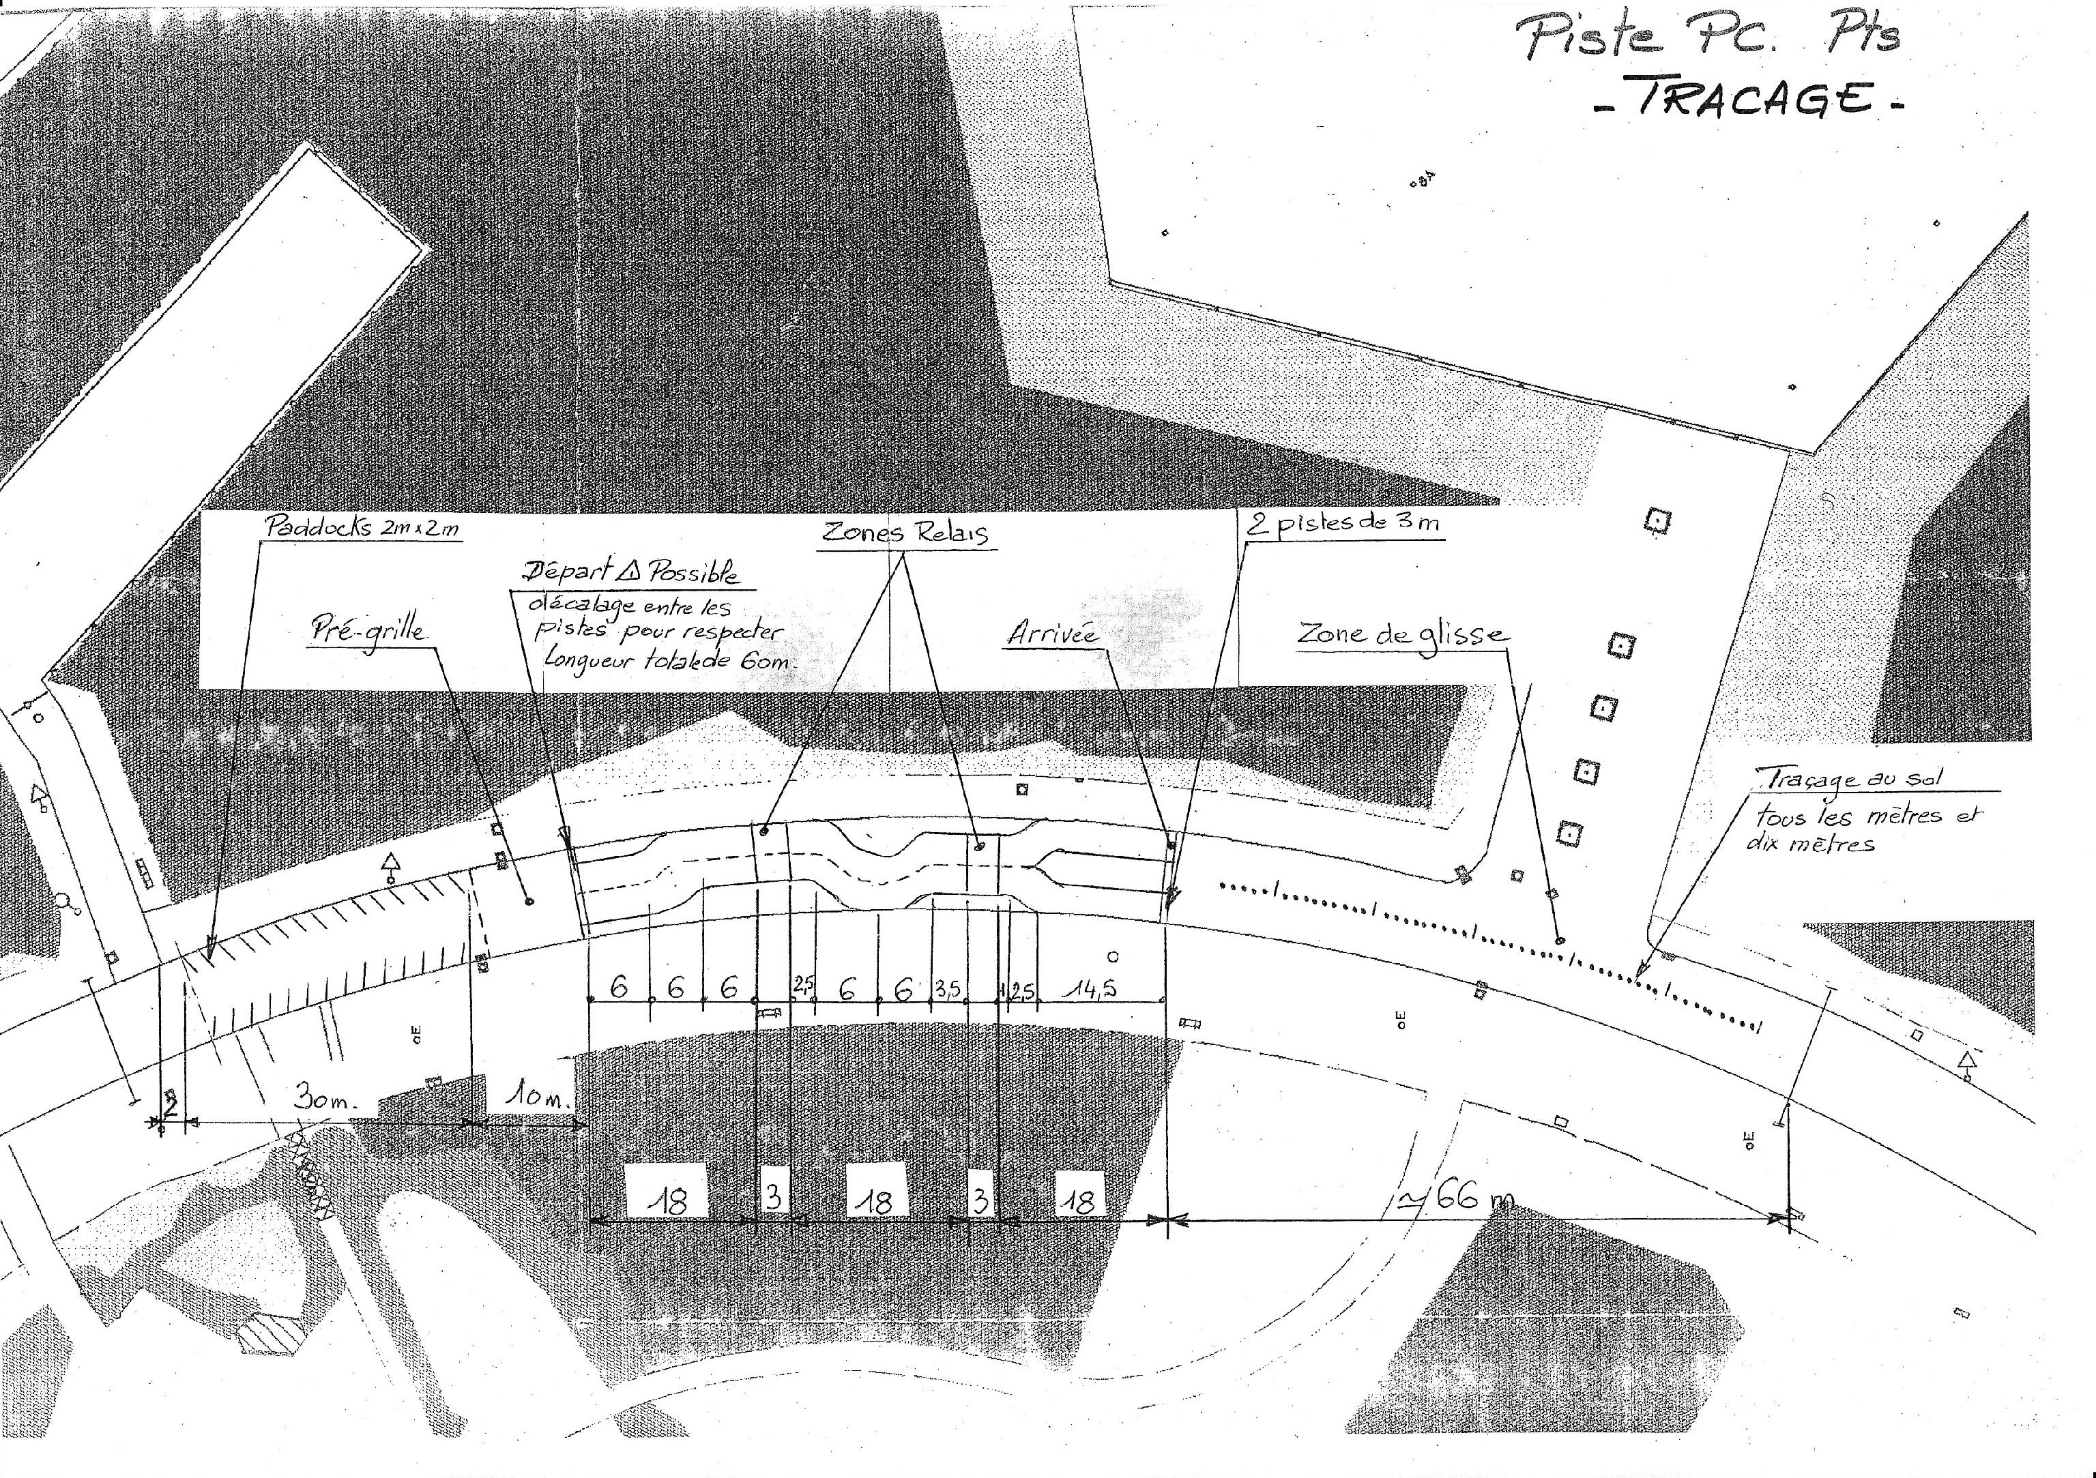

Description de la piste de relais des 8 / 17 ans (catégories PC2 ; PC3 ; PC4 et PC8) :
Piste d’environ 100 mètres sur 3 couloirs de 2 mètres. Elle est située sur le circulaire, à proximité de l’entrée Tapis Vert, possède des courbes, deux points de relais de 3 mètres, une ligne d’arrivée.

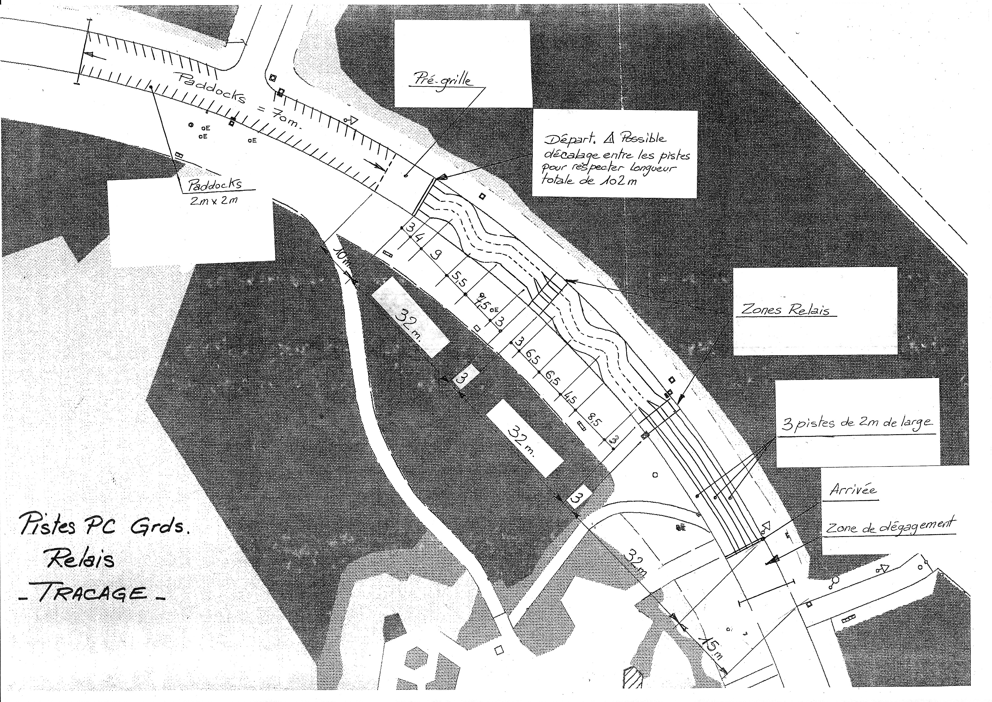

Les poussées Push-cars

Pour les catégories 4 / 7 ans (PCM et PC1), à la fin de la piste de relais est matérialisée la ligne d’arrivée / de lâchage. Les pousseurs doivent donner une grande impulsion juste avant cette ligne pour permettre à l’engin de parcourir la plus longue distance.

Pour les autres catégories (PC2 ; PC3 ; PC4 et PC8) la piste de poussée a son propre espace.
Deux pousseurs doivent prendre de l’élan puis donner une grande impulsion à l’engin pour lui faire parcourir la plus longue distance.
Dans les deux cas, la distance retenue sera la meilleure obtenue sur les trois manches
La ligne de lâchage ne doit pas être franchie par les pousseurs. Dans le cas contraire, une pénalité de 2 mètres sera déduite de la distance parcourue ou la disqualification (sur l’épreuve de poussée) si le dépassement est délibéré.

Configuration de la piste de poussée Push-cars pour les 8/17 ans

Piste composée d’une zone de poussée de 10 mètres et d’une zone de glisse d’une soixantaine de mètres en ligne droite.



